Химия
группа 2-2 БФ.
Тема: «Карбоновые кислоты и их производные»

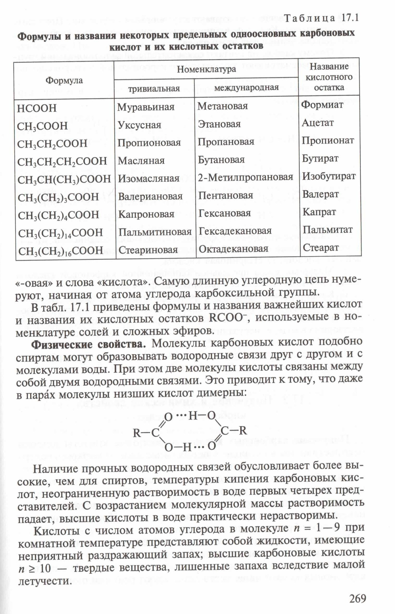
Задание.
1. Выписать, что называется карбоксильной группой.
2. Выписать, что называется карбоновыми кислотами.
3. Начертить таблицу 17.1, стр 269.
4. Выполнить упражнения.
